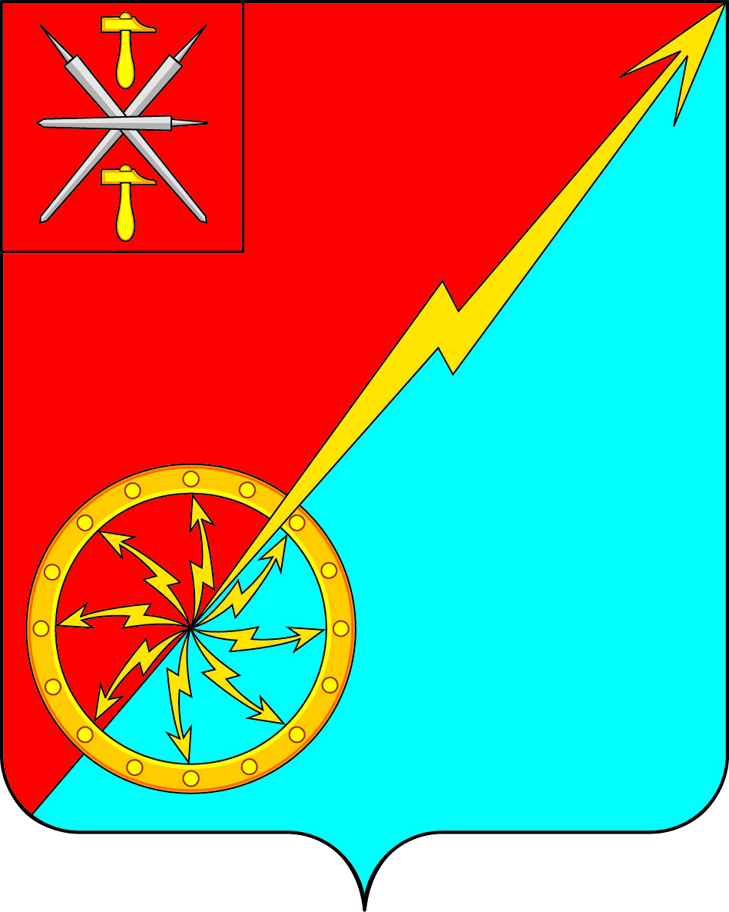

Российская федерация
Щекинский район Тульской области
Администрация муниципального образования город Советск
Щекинского района

ПОСТАНОВЛЕНИЕ

06 июня 2023 г. № 6 - 108

О внесении изменений в Постановление администрации № 6-128 от 23.06.2022 года «Об утверждении «Порядка разработки и утверждения, периода действия, а также требований к составу и содержанию бюджетного прогноза муниципального образования город Советск Щекинского района на долгосрочный период»»
В соответствии со ст. 170.1 Бюджетного кодекса Российской Федерации, Федеральным законом от 28.06.2014 N 172-ФЗ "О стратегическом планировании в Российской Федерации", Положением о бюджетном процессе в муниципальном образовании город Советск Щекинского района, утвержденного решением Собрания депутатов муниципального образования город Советск Щекинского района от 17.06.2019 N 87-287, руководствуясь Уставом муниципального образования город Советск Щекинского района, администрация муниципального образования город Советск Щекинского района, ПОСТАНОВЛЯЕТ:
- Внести в Постановление администрации № 6-128 от 23.06.2022 года «Об утверждении «Порядка разработки и утверждения, периода действия, а также требований к составу и содержанию бюджетного прогноза муниципального образования город Советск Щекинского района на долгосрочный период»» следующие изменения в части приложения:
- Пункт 3.3 Раздела III «Разработка и утверждение бюджетного прогноза» «Порядка разработки и утверждения, периода действия, а также требований к составу и содержанию бюджетного прогноза муниципального образования город Советск Щекинского района на долгосрочный период» исключить.
- Постановление обнародовать путем размещения на официальном сайте муниципального образования город Советск Щекинского района и на информационном стенде администрации муниципального образования город Советск Щекинского района по адресу: Тульская область, Щекинский район, г.Советск, пл.Советов , д. 1.
3. Постановление вступает в силу со дня официального обнародования.
Заместитель главы администрации  муниципального образования город Советск  Щекинского района | О.А.Пузочкина

